Unidad 1 Aplicar estrategias de resolución de conflictos y proponer acciones tendientes a la autosuperación.
Guía N° 3
NOMBRE DE ESTUDIANTE: | CURSO:4°Año
FECHA:
OBJETIVO DE APRENDIZAJE
OA1 Observar, describir y valorar sus características, habilidades y fortalezas (en lo familiar, afectivo, académico y social, entre otros) y proponerse acciones concretas para los aspectos que requiera superar.

OBJETIVO DE LA CLASE: Reconocer nuestras debilidades para transformarlas en fortalezas.
ACTIVIDAD N°1
Lee u observa el video en YouTube “La vasija agrietada”: https://www.youtube.com/watch?v=hx8Bge6cUSc
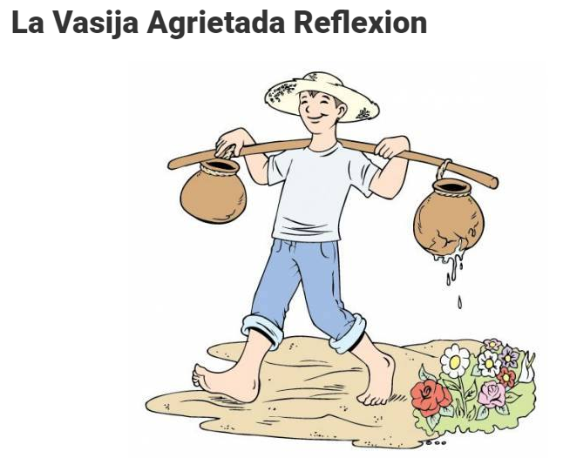

Un cargador de agua de la India tenía dos grandes vasijas que colgaban a los extremos de un palo, que llevaba sobre los hombros. Una de ellas tenía una grieta, mientras que la otra era perfecta, y entregaba el agua completa al final del largo camino a pie desde el arroyo hasta la casa del patrón.
Cuando llegaba, la vasija rota sólo tenía la mitad del agua. Durante dos años, esto fue así, diariamente. Desde luego, la vasija perfecta estaba orgullosa de sus logros… “perfecta” para los fines por los cuales fue creada.
Pero la pobre vasija agrietada estaba muy avergonzada de su propia imperfección, y se sentía miserable, porque sólo podía conseguir la mitad de lo que se suponía debía hacer.
Después de dos años la vasija agrietada le habló al aguador diciéndole:
– Estoy avergonzada de mí misma, y me quiero disculpar contigo.
– ¿Por qué? -le preguntó el aguador.
– Porque, debido a mis grietas, sólo puedes obtener la mitad de mi carga. Debido a mis grietas, sólo obtienes la mitad del valor que debieras.
El aguador se sintió muy apesadumbrado por las palabras de la vasija. Y, con gran compasión, le replicó:
– Cuando regresemos a la casa del patrón, quiero que notes las bellísimas flores que crecen a lo largo del camino.
Así lo hizo, y, en efecto, vio muchísimas flores hermosas a todo lo largo del camino. Pero, de todos modos, se sintió muy apenada, porque al final sólo llevaba la mitad de su carga.
– ¿Te diste cuenta de que las flores sólo crecen a tu lado del camino? -preguntó el aguador-. Siempre he sabido de tus grietas, y quise obtener ventajas de ello:
Sembré semillas de flores a todo lo largo del camino por donde tú vas, y tú a diario las has regado.
Por dos años yo he podido recoger estas flores para decorar el altar de mi maestro. Sin ser exactamente como eres, él no hubiera tenido esa belleza sobre su mesa.
Cada uno de nosotros tiene sus propias grietas. Todos somos vasijas agrietadas, y cada grieta nos hace ser una persona maravillosamente especial.
Todos tenemos algo que nos hace especiales, a pesar de que no nos demos cuenta de ello. Busca en cada una de tus grietas aquello que pueda hacer crecer prosperidad y abundancia en tu vida.
Moraleja: Si sabes cuáles son tus grietas, aprovéchalas, y no te avergüences de ellas.
ACTIVIDAD N°2
Después de leer u observar el video de “La vasija agrietada”, responde las siguientes preguntas en tu cuaderno de orientación.
- ¿Por qué la vasija agrietada se sentía defraudada con la misión que cumplía?

- ¿Qué fortaleza poseía la vasija agrietada, que no se valoraba al sentirse avergonzada de su función?

- ¿Por qué no reconocemos nuestras fortalezas y, sólo nos preocupamos de nuestros errores?

- ¿Qué quiso sacar el aguador al contarle a la vasija sobre las flores?

REFLEXIÓN
Tú tienes fortalezas y debilidades como todo niño o niña, pero debes preocuparte de tus debilidades y, así con el tiempo transformarlas en fortalezas. Y el secreto es, reconocer tus debilidades para superarlas.

La historia de la vasija agrietada es una enriquecedora forma de invitarnos a reflexionar sobre las propias imperfecciones. Saber aceptarnos nos ayudará a fortalecer nuestra autoestima y bienestar personal.

SOLUCIONARIO O RESPUESTA ESPERADA
NÚMERO DE PREGUNTA | RESPUESTA
1 | Se sentía defraudada porque no reconocía su fortaleza, que poseía al dejar caer el agua que regaba las flores.
2 | La fortaleza que poseía era que sus grietas favorecían el crecimiento de las flores.
3 | Porque siempre resaltan nuestras debilidades en desmedro de nuestras fortalezas.
4 | Él quiso que reconociera que sus grietas no eran una debilidad, sino una fortaleza, para que regara las flores.

